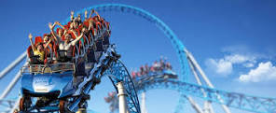
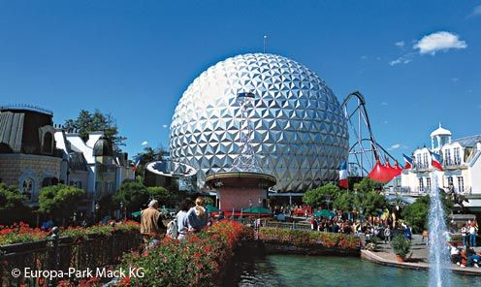
La dimension expérientielle
du séjour hôtelier

La pension Sigg, petit hôtel familial situé en Allemagne, à Rust au cœur du petit village où est implanté le plus grand parc d’attraction Européen « Europapark », existait bien avant la création du parc de loisirs dont l’ouverture a eu lieu en 1975.

A l’origine, cette modeste pension avait pour prétention d’accueillir des hôtes de passage durant un court séjour, une nuit, voire deux, en proposant des chambres single ou doubles avec petit déjeuner traditionnel.

L’arrivée d’Europapark dans le village de Rust et son accroissement perpétuel, a fait exploser la demande d’hébergement si bien que les nombreux gîtes créés autour du parc et au sein même du village de Rust, ainsi que les 7 grands hôtels du parc ne suffisent plus à accueillir tous les visiteurs en haute saison.

La pension Sigg qui a la chance de posséder un parc de 5 hectares juste derrière son bâtiment, envisage, du fait de sa situation privilégiée, de proposer une partie accueil pour les campings caristes, avec douches et wc à disposition, qui sont de plus en plus nombreux à utiliser ce mode de transport/hébergement. En effet, le parc d’attraction est déjà doté d’un camping avec emplacements pour campings cars mais qui est déjà très saturé et le manque de places se fait sentir…

Sur une autre partie du terrain, les dirigeants envisagent de construire des petits bungalows familiaux thématiques car de plus en plus de familles demandent des chambres familiales afin de diminuer leur coût de nuitée et il y a depuis plusieurs années une forte demande de chambres à 4 ou 6 couchages.

Le fils des propriétaires actuels, qui est sur le point de reprendre l’affaire familiale, est bien conscient qu’il doit suivre l’évolution du marché et de la demande et entend bien saisir l’opportunité de pouvoir la satisfaire. Il pense en effet que la réalisation de chambres thématiques, à l’image du parc, serait une bonne façon de répondre aux attentes de consommateurs.

En vous appuyant sur vos connaissances mercatiques, sur les annexes jointes et votre culture professionnelle, vous répondrez aux questions suivantes :

- Montrez l’opportunité pour le fils de Mr et Mme Sigg, de s’engager dans ce projet et justifiez son choix de cibler ces deux nouveaux segments.

- Proposez des actions mercatiques adaptées en les justifiant qui permettront de faire en sorte que ce projet soit une réussite.

NOM COMMERCIAL : EUROPAPARK
ANNEE DE CREATION : juillet 1975
CREATEUR ET DIRIGEANT : Franz MACK
SUPERFICIE : 91 HA
NOMBRE DE VILLAGES EUROPEENS : 14
NOMBRE DE VISITEURS EN 2018 : 5 700 000
NOMBRE D’HOTELS SUR LE SITE : 7
Annexe 1
PRESENTATION DU PARC

Europa-Park est un parc d'attractions, plus exactement un parc à thèmes et un complexe de loisirs allemand situé à Rust, dans le Bade-Wurtemberg. Il se trouve entre Fribourg-en-Brisgau, en Allemagne, non loin de la frontière suisse et très proche de Strasbourg, en France. En 2015, c'est le deuxième parc européen en nombre de visiteurs après le Parc Disneyland, avec quelque cinq millions et demi d'entrées. Cela en fait le parc de loisirs saisonnier le plus visité au monde.
Le parc a reçu les Golden Ticket Awards dans la catégorie « Meilleur parc » de 2014 à 2016. L’Office National allemand du Tourisme place le parc en première position devant le château de Neuschwanstein et la cathédrale de Cologne en raison de sa fréquentation internationale.
TripAdvisor a élu Europa-Park «Meilleur parc d’attractions en Europe» en 2015 et 2016.
Le parc est composé de soixante-et-une attractions réparties dans quatorze quartiers dont chacun symbolise un pays européen. Le parc est associé à un complexe hôtelier comprenant cinq hôtels, des chambres d'hôtes, un camping-caravaning et un village de tipis (Camp Resort). Avec 4 500 lits, ce complexe est le plus important d'Allemagne.

Annexe 2
CE QUE GENERE LE PARC EN TERMES ECONOMIQUES

Le tourisme de loisirs ne cesse de se développer sur l’ensemble de la planète et attire chaque année, de plus en plus de visiteurs dans le monde entier. Les pays d’Europe n’échappent pas à cette montée en puissance du développement des parcs d’attraction et de ses activités annexes.
Outre les nombreuses critiques positives dont le parc de loisirs bénéficie, il ne faut pas oublier qu’EUROPA PARK a permis un développement inenvisageable à la base, de la région où il est installé. En effet, le petit village de Rust était surtout composé de familles rurales, qui cultivaient leur terre et vivaient chichement sans grande ambition.
Lorsque le parc a commencé à sortir de terre, avec les premiers tracteurs venus remuer ces terres agricoles, les villageois ont crié au scandale, argumentant que leur petite bourgade allait être complètement dénaturée par ces manèges et l’arrivée de touristes qui allaient souiller l’environnement sans ne rien rapporter à la commune….
Au tout début, le parc fut construit au bord de la petite route principale du village, pour ensuite s’étendre par l’arrière du village, sur les terres agricoles adjacentes.
A Rust, il n’y a pas d’immeubles, il n’y a que des petites villas. Il existait au bord de la route principale une ou deux pensions qui proposaient des chambres avec petit déjeuner pour une nuit ou deux, surtout destinées à la clientèle de passage, désireuse de faire une pause avant de continuer sur l’alsace ou la suisse.
Mais au regard de l’ampleur que va prendre le parc, surtout dans les années 90, grâce à l’engouement croissant des parcs de loisirs, ces pensions se voient assaillies par les touristes et ne suffisent plus à absorber le nombre croissant de touristes.
Les habitants décident alors de proposer des chambres d’hôtes à ces visiteurs d’un jour ou deux et à développer des points de restauration un peu partout dans le village.
Mais au milieu des années 90, même les chambres d’hôtes ne suffisent plus et la direction du parc, commence à s’intéresser à l’implantation d’hôtels, au même titre que la stratégie Disney, c’est-à-dire, à l’hôtellerie à thème. C’est ainsi que vont naître tour à tour 7 superbes hôtels tout autour du parc avec un accès direct mais aussi d’autres types d’hébergements gérés également par la direction du parc :
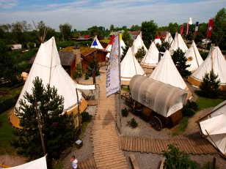
camp Resort de tipis
le village western et toutes ses
animations (jeux, restaurants…)

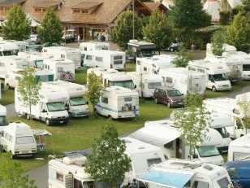
parc pour camping cars (camping luxe tout équipé)
un lac artificiel et une base de loisirs ont été créés
spécialement aux abords du camping pour permettre la détente pour ceux qui ne sont pas fans de manèges mais plutôt de tranquillité…

Hôtellerie :
A noter qu’en 2018 le parc a pu accueillir 4 500 lits par nuitées, ce qui est énorme. En 2019, un septième hôtel pointera le bout de son nez, ce qui est la preuve de la poursuite du développement économique du parc.
Emplois :
Le parc de loisirs Europapark génère environ 3 500 emplois directs et tout de même 8 000 emplois indirects. La moitié des salariés du parc est de nationalité française. Ce sont des frontaliers qui habitent principalement en Alsace.
Le statut salarial reste néanmoins fragile : pas de protection sociale en cas de licenciement, pas de droit de grève, pas de seuil d'heures de travail car statut de forain. Cependant, les salaires sont plus élevés qu’en France (+ 55 % en moyenne)
Investissements :
En 32 ans, 430 millions d'Euros ont globalement été investis dans les infrastructures du parc.
Annexe 3
Evolution du nombre de visiteurs depuis 1995 :
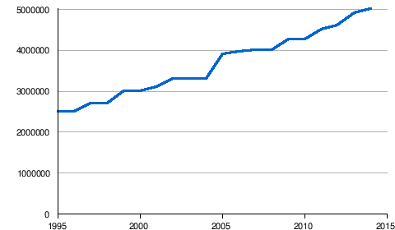

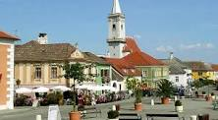

Annexe 4
Après bien des débats négatifs, les habitants de Rust sont aujourd’hui unanimes : sans la création puis le développement du parc, leur pouvoir d’achat n’aurait jamais pu atteindre ce qu’il est aujourd’hui. Les habitations ne cessent de s’embellir et les impôts sont quasi inexistants, tant le parc rapporte à la commune.
Ce petit village d’Allemagne sans grande ambition est devenu une véritable petite mine d’or économique que beaucoup envient…
Il faut savoir, que chaque année le parc s’agrandit et s’étend aujourd’hui à plus de 91 hectares. Tout est parfaitement maîtrisé et le développement s’opère chaque année un peu plus en prenant soin de veiller à l’écologie et la préservation du site.

Annexe 5
Evolution des ventes de campings cars en Europe
Le secteur du camping-car se porte bien. Les immatriculations enregistrées en Europe entre le 1er janvier et le 31 août 2019 montrent une progression par rapport à 2018. Les vans et fourgons profitent particulièrement de cet optimisme. Ils représentent à présent plus de 39 % des ventes de véhicules neufs.
2018 avait été une bonne année pour les constructeurs de camping-cars. 2019 apporte confirme la tendance. Cette saison, les immatriculations en Europe ont progressé de 3,1 %. Sur deux ans, la croissance est de 17,3%. Un chiffre significatif, qui ne laisse aucun doute quant au dynamisme de ce secteur d’activité. Les ventes d’occasion progressent elles aussi.
Les Echos, sept 2019

CORRIGE DU THEME

- Montrez l’opportunité pour le fils de Mr et Mme Sigg, de s’engager dans ce projet et justifiez son choix de cibler ces deux nouveaux segments.

- Le parc ne cesse de s’agrandir d’année en année et accueille de plus en plus de visiteurs ce qui justifie d’investir en étant certain d’obtenir un bon retour sur investissement

- La demande est de plus en plus axée sur la thématisation ce qui justifie le choix de thématiser les chambres

- La thématisation permet un positionnement spécifique et procure un avantage concurrentiel : identité propre ; c’est un vecteur de communication et de vente

- La clientèle est de plus en plus à la recherche de nouvelles expériences, un phénomène très accentué en hôtellerie/restauration, ce qui explique que de nombreux hôteliers se lancent dans la thématisation.

- Les deux segments sont porteurs dans le secteur des parcs de loisirs :

  - Les ventes de campings cars explosent en Europe et cette augmentation de la demande justifie ce choix stratégique
  - La demande de chambres familiales XXL est en pleine expansion notamment pour des week-end loisirs, ce qui justifie le choix de créer des chambres économiques thématiques sous forme de bungalows (moins chers à la construction) et donc que l’on peut vendre à un tarif mesuré

- Proposez des actions mercatiques adaptées en les justifiant qui permettront de faire en sorte que ce projet soit une réussite.

- Actions sur la variable prix : tarifs promotionnels en hors saison (nuitée offerte, gratuité sur les enfants de – de 6 ans, etc) ; tarifs groupes

- Actions sur la variable communication : utilisation massive des réseaux sociaux pour capter cette nouvelle clientèle ; publicité dans les magazines spécialisés ;

- Actions sur la variable distribution : utiliser la distribution multi-canale : OTA, site du parc, sur place, etc…

Accepter toute proposition cohérente et justifiée de la part du candidat

